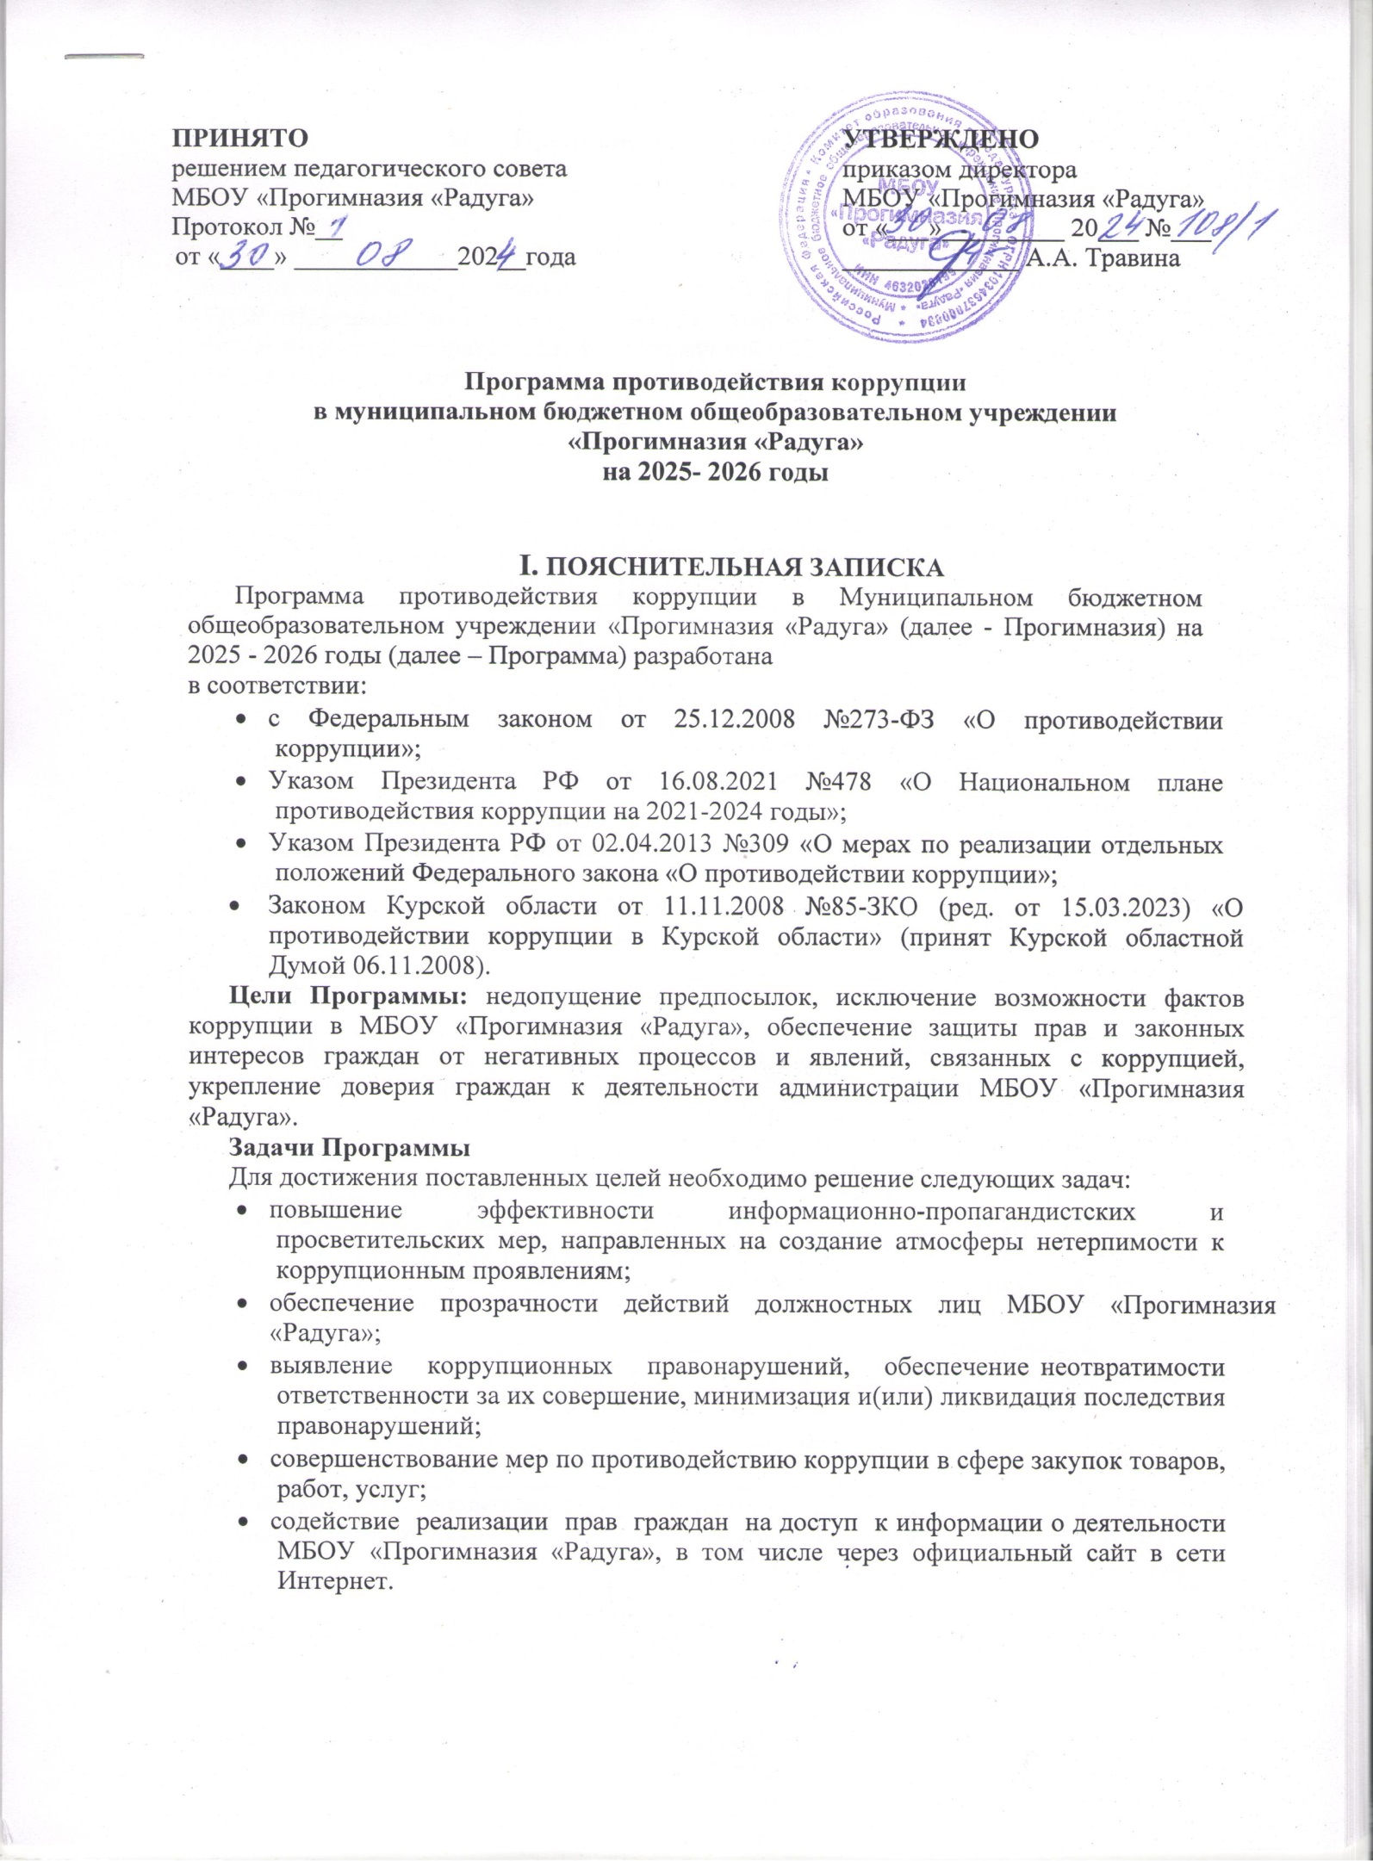

- Принципы противодействия коррупции:

Принцип | Содержание
Принцип соответствия политики МБОУ «Прогимназия «Радуга», действующему законодательству и общепринятым нормам | соответствие реализуемых антикоррупционных мероприятий Конституции РФ, заключенным Российской Федерацией международным договорам, законодательству Российской Федерации и иным нормативным правовым актам, применимым к школе
Принцип личного примера руководства | ключевая роль руководства МБОУ «Прогимназия «Радуга» в формировании культуры нетерпимости к коррупции и создании внутриорганизационной системы предупреждения и противодействия коррупции

Принцип вовлеченности работников | информированность работников МБОУ  «Прогимназия «Радуга» о положениях антикоррупционного законодательства и их активное участие в формировании и реализации антикоррупционных стандартов и процедур
Принцип соразмерности анти- коррупционных процедур рис- ку коррупции | разработка и выполнение комплекса мероприятий, позволяющих снизить вероятность вовлечения МБОУ «Прогимназия «Радуга», ее руководителей и работников в коррупционную деятельность, осуществляется с учетом существующих в деятельности МБОУ «Прогимназия «Радуга» коррупционных рисков
Принцип эффективности антикоррупционных процедур | применение в МБОУ «Прогимназия «Радуга» таких антикоррупционных мероприятий, которые имеют низкую стоимость, обеспечивают простоту реализации и приносят значимый результат
Принцип ответственности и неотвратимости наказания | неотвратимость наказания для работников МБОУ «Прогимназия «Радуга» вне зависимости от занимаемой должности, стажа работы и иных условий в случае совершения ими коррупционных правона-рушений в связи с исполнением трудовых обязанностей, а также персональная ответственность руководства МБОУ «Прогимназия «Радуга» за реализацию внутриорганизационной антикоррупционной политики
Принцип постоянного контроля и регулярного мониторинга | Регулярное осуществление мониторинга эффективности внедренных антикоррупционных стандартов и процедур, а также контроля исполнения

ПАСПОРТ ПРОГРАММЫ

Наименование программы | Противодействие коррупции в МБОУ «Прогимназия «Радуга»
Сроки и этапы реализации | Срок реализации: сентябрь 2025 - декабрь 2026 г.г.  Программа реализуется в три этапа:
программы | I этап – сентябрь 2025 года;  - этап – октябрь - декабрь 2025 года;  - этап - 2026 год
Исполнители программы | Работники МБОУ «Прогимназия «Радуга»:  - осуществляет общее руководство программой - директор;  - организует работу по реализации мероприятий программы - специалист по кадрам;  - проводят антикоррупционную пропаганду - педагоги
Участники программы | Программа рассчитана:  - на педагогических работников;  - административный персонал;  - обслуживающий персонал;  - обучающихся;  - родителей (законных представителей) обучающихся;  - физических и юридических лиц, с которыми МБОУ «Прогимназия «Радуга» вступает в договорные отношения
Источники и объемы финансового обеспечения реализации программы | Объем финансовых ресурсов, необходимый для реализации программы на период 2025 - 2026 г.г., составляет 4 тыс. руб., в том числе за счет внебюджетных средств МБОУ «Прогимназия «Радуга»:  - в 2025 году — 2 тыс. руб.;  - в 2026 году — 2 тыс. руб.

- ОСНОВНАЯ ЧАСТЬ

- Общая характеристика проблем в сфере профилактики
и противодействия коррупции и механизмы их минимизации

Обоснование необходимости разработки и реализации мер в сфере противодействия коррупции является статья 13.3 Федерального закона от 25.12.2008
№273-ФЗ «О противодействии коррупции», а также наличие в МБОУ «Прогимназия «Радуга» следующих коррупционных рисков:

Наименование риска | Суть проблемы | Механизмы минимизации
получение и вымогание подарков | Подкуп работников  и принуждение к даче взятки с их стороны | - улучшение условий труда;  - повышение зарплаты
сбор денежных | Нехватка денежных | - привлечение спонсорской
средств, неформальные платежи | средств | помощи;  - информационная открытость деятельности МБОУ  «Прогимназия «Радуга»;  - соблюдение утвержденных антикоррупционных нормативных локальных актов МБОУ «Прогимназия «Радуга»
отсутствие неприятия коррупции | Моральная деграда- ция, устойчивая толе- рантность работников к корруп- ции | - осознание этих фактов как социальной проблемы;  - непримиримая реакция на коррупцию;  - пропагандистская  и просветительская работа;  - реализация задач антикоррупционного образования при участии в данном процессе всех заинтересованных сторон
слабая правовая грамотность | Недостаточная информированность участников о последствиях коррупции для общества, их слабая правовая подготовка | - антикоррупционное образование: формирование  у участников программы антикоррупционных установок, мировоззрения, повышения уровня право- сознания и правовой культуры;  - разъяснение положений законодательства о мерах ответственности за совершение коррупционных правонарушений

- План программных мероприятий

Для обеспечения реализации поставленных целей и решения указанных задач Программой предусмотрено выполнение комплекса антикоррупционных ме- роприятий по следующим основным направлениям:

№ п/п | Наименование мероприятий | Ответственны й исполнитель | Срок исполнения | Ожидаемый результат

1. Правовые и организационные основы противодействия коррупции
1.1. Механизмы, определяющие систему запретов, ограничений и требований, установленных в целях противодействия коррупции
1.1.  1 | Разработка (актуа- лизация принятых) локальных актов в сфере про- тиводействия кор- рупции:  - положение о кон- фликте интересов работников;  - антикоррупцион- ная политика;  - положение о нор- мах профессиональ- ной этики педагогов | Ответственный за противодействие коррупции | Август 2025 г. | Совершенствова- ние правовых, ор- ганизационных и иных механизмов противодействия коррупции
1.1.  2 | Экспертиза проектов и действующих локальных актов школы на наличие коррупционной составляющей | Ответственный за противодействие коррупции | 2025-2026 | Выявление возможных коррупционных рисков
1.1.  3 | Проведение оценки эффективности мер по противодействию коррупции | Директор, от- ветственный за противодейст- вие коррупции | январь 2026 | Совершенствова- ние работы по предупреждению и выявлению воз- можного конфликта интересов
1.2. Системы, направленная на совершенствование порядка работы ди- ректора и административных работников прогимназии
1.2.  1 | Проведение оценки должностных обязанностей работни- ков школы, исполнение которых в наибольшей мере подвержено риску коррупционных проявлений | Ответственный за противодействие коррупции | Сентябрь 2025 | Повышение эффективности мер по предупреждению коррупционных правонарушений
1.2. | Усиление персо- | Директор | Постоянно | Обеспечение не-

2 | нальной ответственности работников за не- правомерно принятые решения в рамках служебных полномочий |  |  | отвратимости применения мер ответственности к лицам, допустившим коррупционные правонарушения, учет и анализ примененных мер ответственности
1.2.  3 | Рассмотрение вопросов исполнения законодательства о борьбе с коррупцией на педагогических советах, собраниях трудового коллектива | Ответственный за противодействие коррупции | Ежеквартально | Повышение контроля за исполнением законодательства в сфере противодействия коррупции
2. Методы антикоррупционного просвещения и пропаганды нетерпимого отношения к коррупции
2.1. Совершенствование механизмов формирования антикоррупционного мировоззрения учащихся
2.1.  1 | Участие в общественных акциях в целях антикоррупционного просвещения и противодействия коррупции, в том числе приуроченных к Международному дню борьбы с коррупцией (9 декабря) | Заместитель директора по УВР | В течение 2025-2026 гг | Формирование у обучающихся не- терпимости к коррупционному поведению и повышение уровня правосознания
2.1.  2 | Участие обучающихся общероссийском конкурсе на лучшую работу по теме противодействия коррупции | Заместитель директора по УВР | 13.11.2025  15.04.2026
2.1.  3 | Участие обучающихся в Междуна- | Классные руководители | Ежегодно | Повышение ин- формационной,

 | родной олимпиаде по финансовой безопасности | геометрии |  | финансовой и правовой грамотности детей и молодежи, содействие их профессиональной ориентации, развитие знаний в области финансовой безопасности
2.1.  4 | Проведение открытых уроков и классных часов по анти- коррупционной тематике | Классные руководители 1–4-х классов | 2025– 2026 | Создание дополнительного источника информации, посредством которого проводится просветительская работа

2.2. Формирование антикоррупционного мировоззрения у работников и профессиональное развитие в сфере противодействия коррупции
2.2.  1 | Инструктивные со- вещания на тему  «Коррупция и ответственность» | Директор | 2025–2026 | Формирование у работников не- терпимости к коррупционному поведению и повышение уровня правосознания
2.2.  2 | Изучение методических рекомендаций по антикоррупционному воспитанию и просвещению обучающихся | Педагогически е работники | Сентябрь 2025 | Улучшение под- готовки педагогических кадров, способных осуществлять анти- коррупционное воспитание и просвещение
2.2.3 | Обеспечение подготовки и дополни- | Директор | 2025-2026
 | тельного профессионального образования педагогических кадров в части использования ими методики антикоррупционного воспитания и просвещения
2.2.  4 | Обеспечение участия педагогических работников в тематических образовательных площадках и мастерских по методике организации и проведения образовательных мероприятий антикоррупционной направленности | Директор | 2025-2026 | Организована работа по изучению эффективных методик организации и проведения образовательных мероприятий антикоррупционной направленности для работников
2.3. Совершенствование механизмов формирования антикоррупционного мировоззрения у родителей (законных представителей) обучающихся
2.3.  1 | Проведение среди родителей (законных представите- лей) обучающихся анонимного анкетирования, включая онлайн-опросы | Классные руководители 1–4-х классов | Декабрь 2025  Апрель 2026  Ноябрь 2026 | Выявление фактов коррупции, оценка мнения общественности
2.3.  2 | Разработка мате- риалов, информирующих родителей (законных представителей) обучающихся о правах их и их детей, включая описание правомерных и неправомерных действий работников.  Размещение на | Заместитель директора по УВР | В течение 2025-2026 | Повышение правовой грамотности родителей (законных представителей) обучающихся
 | информационных стендах и сайте образовательной организации
3. Обеспечение доступности информации о деятельности школы в сфере противодействия коррупции
3.1. Совершенствование механизмов информационной открытости
3.1.  1 | Создание на официальном сайте специализированного подраздела «Противодействие коррупции» | Ответственный за сайт | Август 2025 | Подраздел, способствующий ин- формационной открытости в сфере противодействия коррупции
3.1.  2 | Публикация на официальном сайте информации об антикоррупционной деятельности образовательной организации | Ответственный за размещение информации на сайте | 2025-2026 | Сведения и отчеты о реализации программы и иных мероприятиях по вопросам профилактики коррупционных правонарушений
3.1.  3 | Мониторинг публикаций в мессенджерах и социальных сетях о фактах про- явления коррупции в образовательной организации | Директор, руководители структурных подразделений | 2025-2026 | Доклад о результатах мониторинга с целью принятия мер реагирования в случаях обнаружения коррупционных про- явлений
3.2. Обеспечение права граждан на доступ к информации о деятельности
3.2.  1 | Обеспечение доступности к номерам телефонов администрации прогимназии в целях выявления фактов проявлений коррупции, а так же активного привлечения общественности в борьбе с данными | Директор | Постоянно | Обеспечение функционирования системы связи для получения сообщений о не- соблюдении ограничений и запретов, установленных законодательством
 | правонарушениями |  |  | Российской Федерации, а также о фактах коррупции
3.2.  2 | Размещение на сайте, группе ВК информации о финансово- хозяйственной деятельности | Директор | Постоянно | Обеспечение открытости информации о деятельности образовательной организации
3.2.  3 | Организация контроля за выполнением законодателства о противодействии коррупции | Директор, ответственный за противодействие коррупции | Постоянно | Выявление возможных случаев неисполнения требований нормативных актов о противодействии коррупции
4. Реагирование на факты коррупции, совершенствование правового регулирования
4.1. Расширение участия граждан в области противодействия коррупции
4.1.  1 | Изучение практики рассмотрения обращений граждан и организаций по фактам коррупции. Изучение принятых мер реагирования на факты коррупции | Директор, руководители структурных подразделений | Ноябрь 2025  Ноябрь 2026 | Отчет о проблемах при реагировании на факты коррупции, принятии мер реагирования
4.2.Правовые и организационные основы противодействия коррупции, повышение их эффективности
4.2.  1 | Осуществление взаимодействия с правоохранительными органами по фактам, связанным с проявлением коррупции | Директор | 2025-2026 | Совместное оперативное реагирование на коррупционные правонарушения
5. Меры по совершенствованию управления имуществом в целях предупреждения коррупции
5.1. Совершенствование организации деятельности школы при осуществлении закупок товаров, работ, услуг
5.1.  1 | Повышение (улучшение) знаний и навыков служащих (работников), участвующих в осуществлении закупок | Директор | Декабрь 2025  апрель 2026  октябрь 2026 | Совершенствование правовой, теоретической и практической подготовки работников
5.1.  2 | Совершенствование условий, процедур и механизмов государственных закупок | Директор | Февраль 2025 | Обеспечение открытости и конкуренции при размещении заказов на закупки
5.1.  3 | Проведение методических совещаний, семинаров, круглых столов по вопросам противодействия коррупции в закупочной деятельности | Директор | Постоянно | Совершенствование знаний и умений работников в сфере противодействия коррупции

- Ресурсное обеспечение Программы
Финансовое обеспечение реализации Программы осуществляется за счет внебюджетных средств МБОУ «Прогимназия «Радуга». Общий объем бюджетных ассигнований на финансовое обеспечение реализации Программы составляет 4,0 тыс. руб., в том числе по годам:
  - в 2025 году — 2 тыс. руб.;
  - в 2026 году — 2 тыс. руб.
Объем средств, предусмотренных на реализацию программных мероприятий, носит прогнозный характер и подлежит уточнению на соответствующий финансовый год с учетом сроков и эффективности реализации Программы.
Основными принципами финансирования программных мероприятий являются:
  - консолидация финансовых средств для успешной реализации мероприятий Программы;
  - повышение эффективности использования выделяемых средств на основе оценки исполнения реализуемых мероприятий Программы с точки зрения их социально-экономической результативности.
Для реализации программы используются:

Средства | Ресурсы
Информационные | - официальный сайт МБОУ «Прогимназия «Радуга»  - информационные стенды МБОУ «Прогимназия «Радуга»
Материально- технические | Пособия, оборудование и оснащение административных и учебных помещений

- Контроль исполнения Программы
Контроль реализации Программы осуществляет директор МБОУ «Прогимназия «Радуга». Он координирует деятельность исполнителей Программы, анализирует и оценивает результаты выполнения программных мероприятий.
Итоги о ходе реализации программы подводятся ежегодно в декабре 2025 года и декабре 2026 года. Отчет о ходе реализации программы за прошедший календарный год в срок до 30 января текущего года заслушивается на общем собрании трудового коллектива МБОУ «Прогимназия «Радуга» и размещаются подразделе «Противодействие коррупции» официального сайта МБОУ «Прогимназия «Радуга».
Исполнители Программы реализуют программные мероприятия, вносят предложения по их уточнению и корректировке, готовят отчет о реализации программы за отчетный период. По завершении реализации Программы исполнители Программы готовят для директора школы аналитическую записку об итогах ее реализации и оценке, а также о влиянии фактических результатов программы на достижение поставленных целей.
Оценка эффективности реализации мер противодействия коррупции осуществляется на основании целевых индикаторов Программы.
№ п/п | Цели, целевые индикаторы | Единица измерения | 2025 год | 2026 год
1 | Доля мер противодействия коррупции программы, исполненных в установленный срок | проценты | не менее 95% | не менее 99%
2 | Позитивная оценка участниками образовательных отношений мер по противодействию коррупции, предпринимаемых в образовательной организации | проценты | доля от количества респондентов
2 |  | проценты | не менее 34% | не менее 35%

- Ожидаемые результаты от реализации Программы: Ожидаемыми результатами реализации Программы являются:
- повышение качества и доступности предоставляемых образовательных услуг;
- укрепление доверия граждан к деятельности МБОУ «Прогимназия «Радуга»;
- повышение уровня профилактической работы с целью недопущения коррупционных проявлений в МБОУ «Прогимназия «Радуга»;
- эффективная система борьбы против возможных проявлений коррупционной направленности;
- повышение правовой культуры и уровня антикоррупционного правосознания у работников, обучающихся, их родителей (законных представителей) МБОУ «Прогимназия «Радуга»;
- прозрачные механизмы принимаемых решений администрацией МБОУ «Прогимназия «Радуга»;
- снижение коррупционных рисков, препятствующих целевому и эффективному использованию средств МБОУ «Прогимназия «Радуга».

